Αποτελέσματα έρευνας για τη διαφορετικότητα και τη σχολική βία
- ΠΡΟΦΙΛ ΜΑΘΗΤΩΝ
Στην έρευνα συμμετείχαν συνολικά 69 μαθητές, από τους οποίους 43 (62,3%) ήταν κορίτσια και 26 (37,7%) αγόρια.
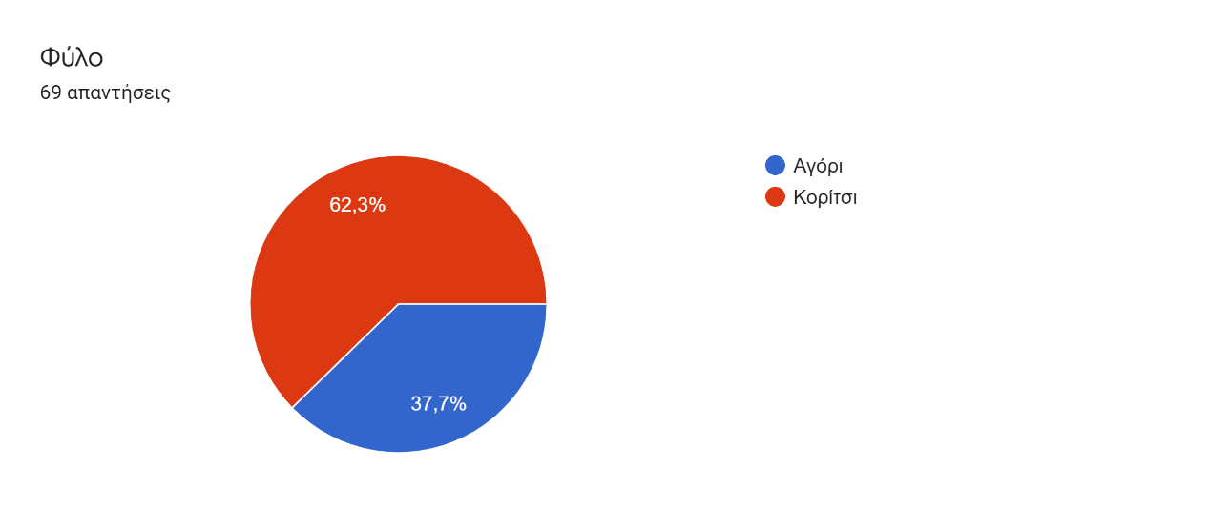
Από αυτούς 32 (46,4%) φοιτούν στην Α’ Γυμνασίου, 11 (15,9%) στη Β’ Γυμνασίου και 26 (37,7%) στη Γ’ Γυμνασίου.
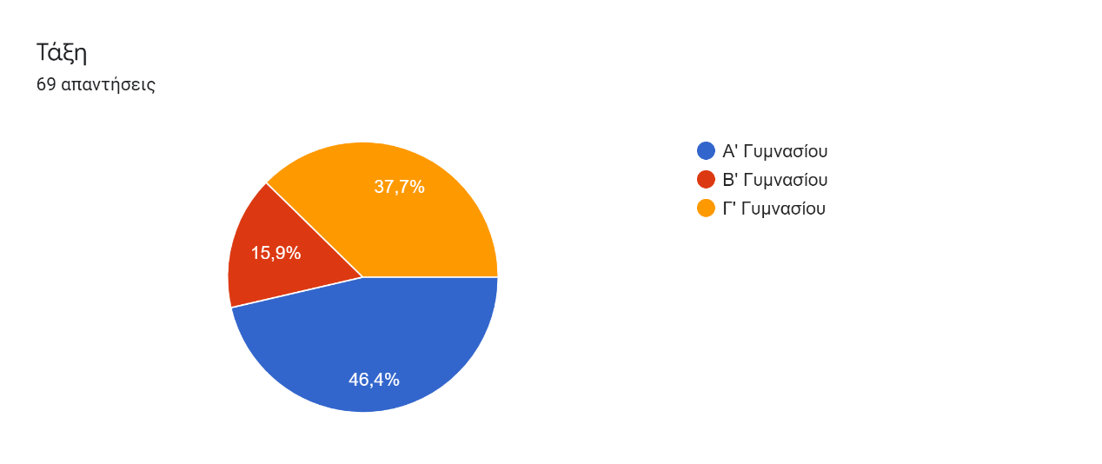
Ως προς την οικογενειακή κατάσταση των μαθητών 55 (79,&%) διαμένουν και με τους δύο γονείς, 13 (18,8%) με τη μητέρα ή τον πατέρα και 1 (1,4%) με άλλον(συγγενή κ.ά)
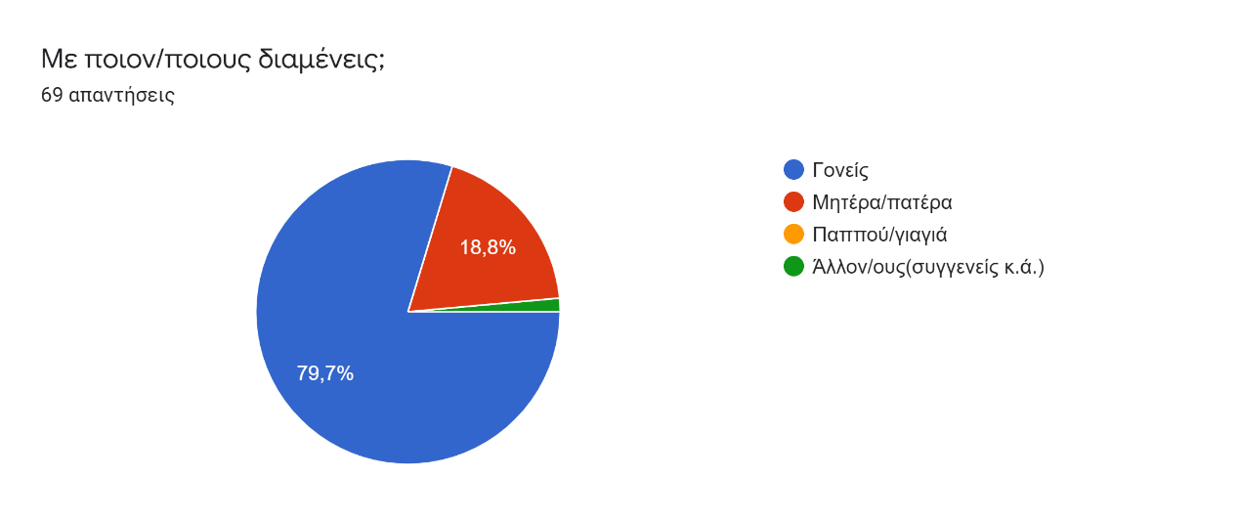
Όσον αφορά την εργασιακή κατάσταση των γονέων των μαθητών που απάντησαν 41 (60,3%) εργάζονται και οι δύο γονείς, 23 (33,8%) εργάζεται μόνο ο πατέρας και 4 (5,9%) εργάζεται μόνο η μητέρα.
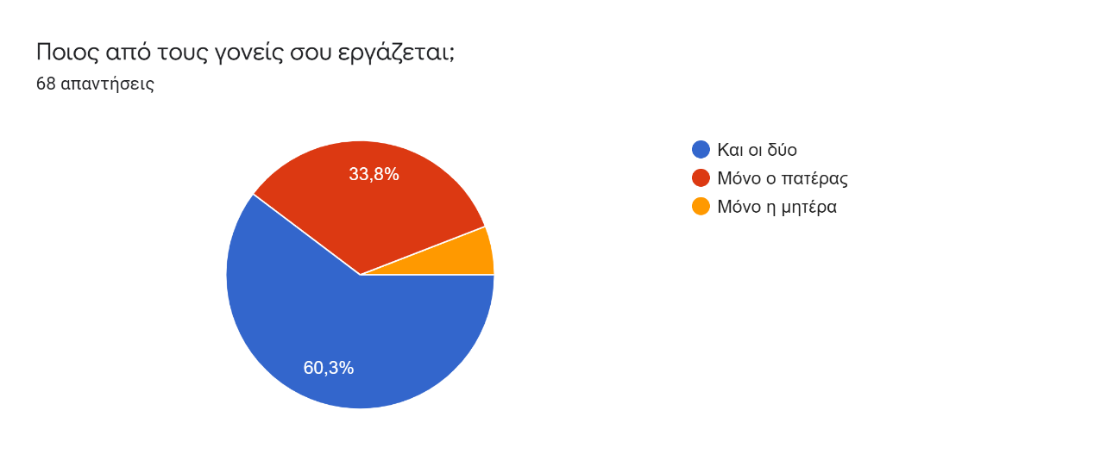
- ΕΠΙΡΡΟΗ ΣΧΟΛΙΚΟΥ ΕΚΦΟΒΙΣΜΟΥ
Οι μαθητές στο μεγαλύτερο μέρος τους διαφωνούν κάθετα με τη συμπεριφορά των μαθητών που είναι βίαιοι. 64 ((2,6%) διαφωνούν κάθετα με τη συμπεριφορά τους και οι ίδιοι δε θα ήθελαν να τους κάνουν αυτό που οι ίδιοι πράττουν στους άλλους. Κάποιοι μαθητές από αυτούς προσπαθούν να αλλάξουν τη συμπεριφορά των συγκεκριμένων μαθητών και πιστεύουν ότι πρέπει να σταματήσουν αυτή τη συμπεριφορά όποιοι και αν είναι οι λόγοι τους.
1 (1,4%) τους επικροτεί και θέλει να τους μοιάσει.
4 (5,8%) ενοχλούνται, αλλά κατανοούν τη συμπεριφορά τους.
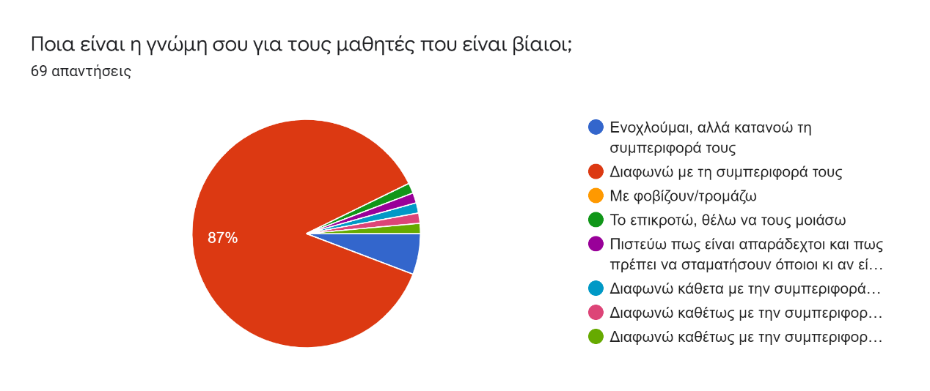
- ΣΧΕΣΕΙΣ ΤΩΝ ΜΑΘΗΤΩΝ ΣΤΟ ΣΧΟΛΕΙΟ
Το μεγαλύτερο ποσοστό των μαθητών 24 (34,%) δηλώνουν αποδέκτες καλή συμπεριφοράς από τους συμμαθητές τους.
20 (29%) δηλώνουν αποδέκτες άσχημης συμπεριφοράς μόνο όταν υπάρχουν διαφωνίες.
3 (4,3%) δηλώνουν αποδέκτες πολύ καλής συμπεριφοράς.
13 (18,8%) δεν απάντησαν και 9 (13%) δηλώνουν αποδέκτες άσχημης συμπεριφοράς.
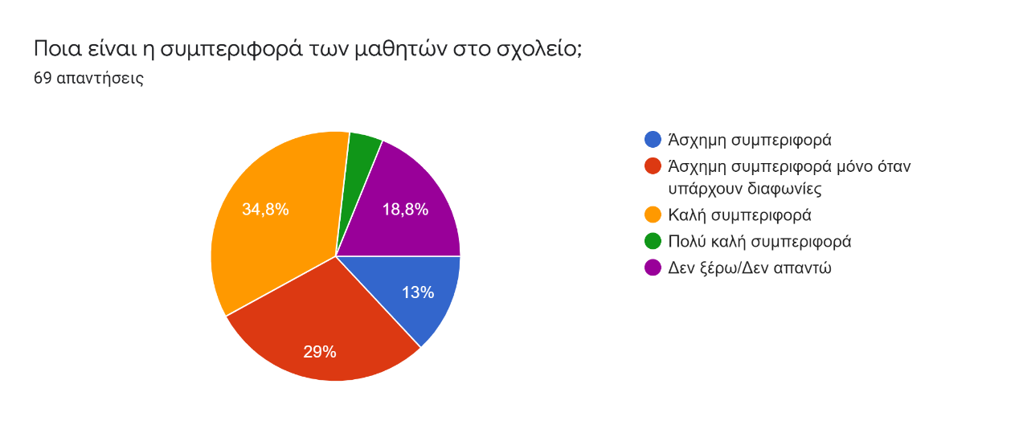
- ΘΥΜΑΤΟΠΟΙΗΣΗ
Σχετικά με το ποσοστό των μαθητών που έχουν υπάρξει θύματα εκφοβισμού 41 (51,4%) απάντησαν «Ποτέ», 13 (18,8%) «Σπάνια», 9 (13%) «Μερικές φορές», 1 (1,4%) «Συχνά», 1 (1,4%) «Πολύ συχνά» και 4 (5,8%) δεν απάντησαν.
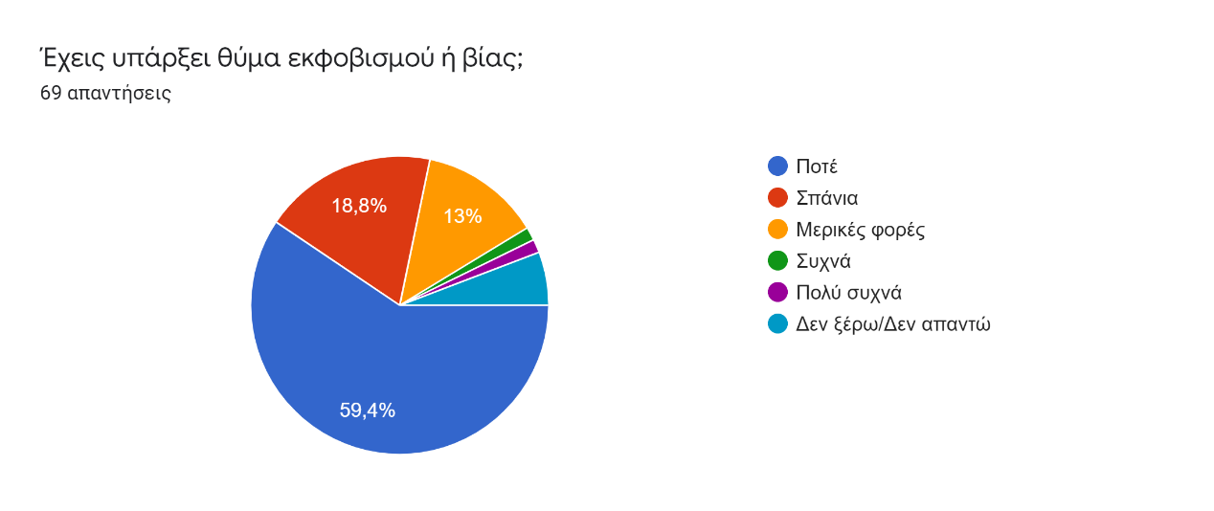
- ΑΠΟΔΕΚΤΕΣ ΑΝΑΦΟΡΑΣ ΠΕΡΙΣΤΑΤΙΚΩΝ ΒΙΑΣ
Τα πρόσωπα στα οποία απευθύνθηκαν για να αναφέρουν το περιστατικό βίας είναι:
25 (36,2%) το ανέφεραν στους γονείς,
9 (13%) στο Διευθυντή ή την υποδιευθύντρια του Σχολείου,
5 (7,2%) δεν το ανέφεραν σε κανέναν,
3 (4,35) σε άλλους συμμαθητές,
2 (2,9%) στον υπεύθυνο καθηγητή της τάξης,
1 (1,4%) σε κάποιον συγγενή,
1 (1,4%) σε εξωσχολικούς φίλους και
μεγάλο ποσοστό 23 (33,3%) ή δεν έχουν πέσει ποτέ θύματα εκφοβισμού ή δεν ήθελαν να απαντήσουν

- ΘΥΤΗΣ
Σχετικά με τους μαθητές που έχουν ασκήσει βία σε άλλους μαθητές 63 (91,3%) απάντησαν «Ποτέ», 4 (5,8%) «Σπάνια» και 2 (2,9%) «Πολύ συχνά»
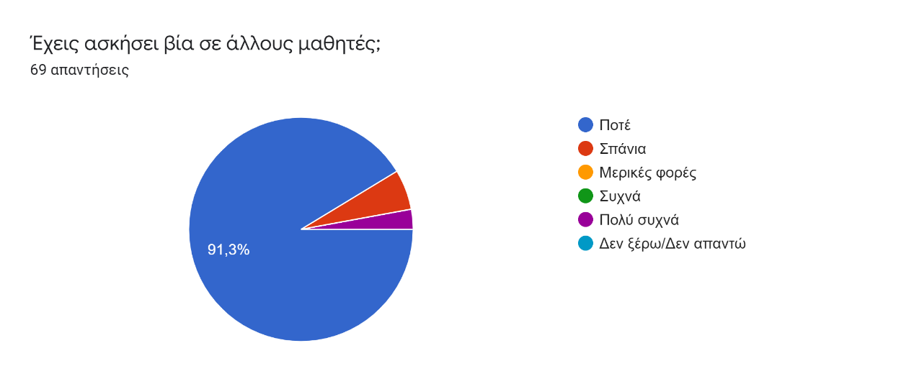
- ΑΙΤΙΕΣ ΕΚΔΗΛΩΣΗΣ ΠΕΡΙΣΤΑΤΙΚΩΝ ΒΙΑΣ
Οι περισσότεροι μαθητές 40 (58%) απάντησαν ότι το περιστατικό βίας συνδεόταν περισσότερο με τον τόπο / τη χώρα καταγωγής των μαθητών – θυμάτων.
24 (34,8%) το ότι ανήκουν σε κάποια άλλη παρέα/ομάδα του Σχολείου,
23 (33,8%) το ότι ανήκουν σε κάποια μειονότητα,
11 (15,9%) δεν έχουν καμία σχέση με περιστατικά βίας ή δε θέλουν να απαντήσουν,
Άλλοι μαθητές απάντησαν ότι τα περιστατικά βίας οφείλονται γενικά στη διαφορετικότητα, στην εμφάνιση, σε παρεξηγήσεις, σε ασήμαντους λόγους, στη σεξουαλικότητα κάποιου και γενικότερα γιατί κάποιος μαθητής δεν «αρέσει» σε κάποιον.
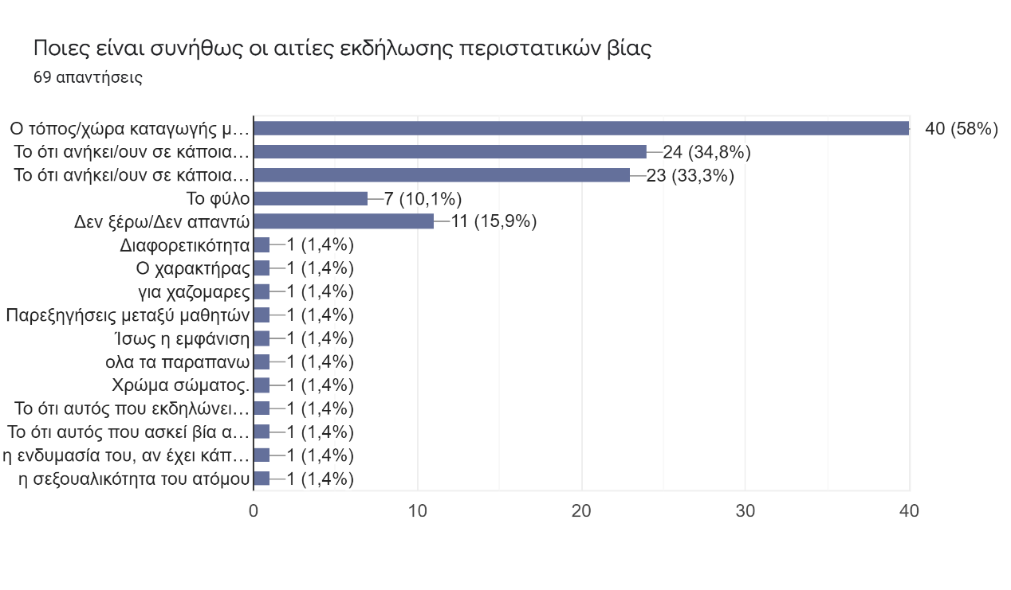
- ΕΜΠΛΕΚΟΜΕΝΟΙ ΣΤΑ ΠΕΡΙΣΤΑΤΙΚΑ ΒΙΑΣ
Όσον αφορά τους εμπλεκόμενους στα περιστατικά βίας το μεγαλύτερο ποσοστό 60 (87%) απάντησε ότι εμπλέκονται αγόρια και κορίτσια. Ένα μικρό ποσοστό 9 (13%) απάντησε ότι εμπλέκονται μόνο αγόρια.
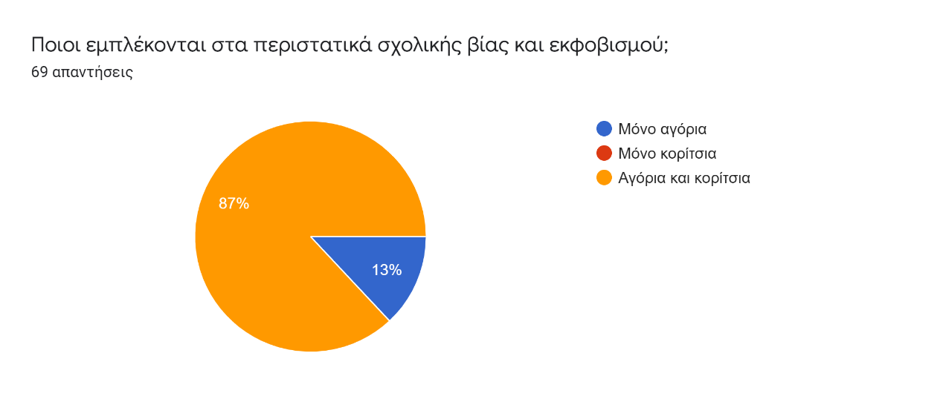
Όσον αφορά την επίδοση των μαθητών που συμπεριφέρονται βίαια σε πιο αδύναμους συμμαθητές 49 (71%) απάντησαν ότι μπορεί να είναι μαθητές όλων των επιδόσεων, 16 (23,2%) ότι έχουν κακή επίδοση στα μαθήματα, 3 (4,3%) ότι έχουν μέτρια επίδοση και 1 (1,4%) ότι έχουν καλή επίδοση στα μαθήματα του σχολείου.
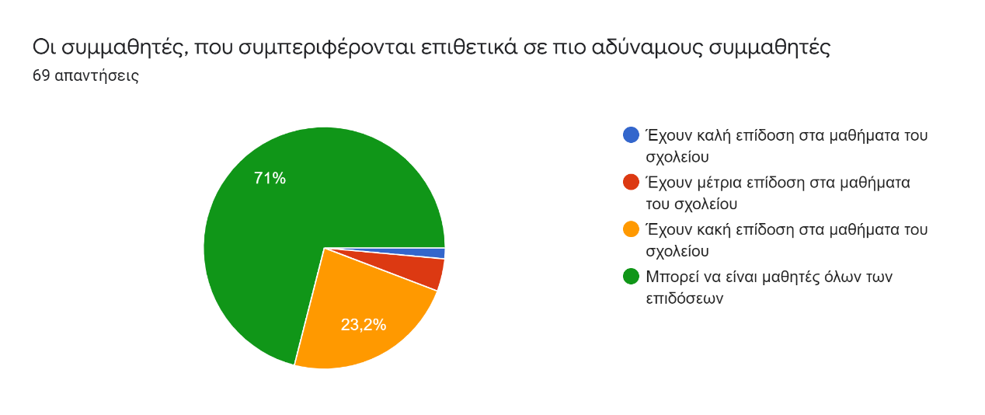
Σχετικά με τους μαθητές που υφίστανται βία 55 (79,7%) απάντησαν ότι είναι μαθητές ανεξαρτήτως επίδοσης, 7 (10,1%) με χαμηλή επίδοση, 5 (7,2%) με υψηλή επίδοση και 2 (2,9%) με μέτρια επίδοση.
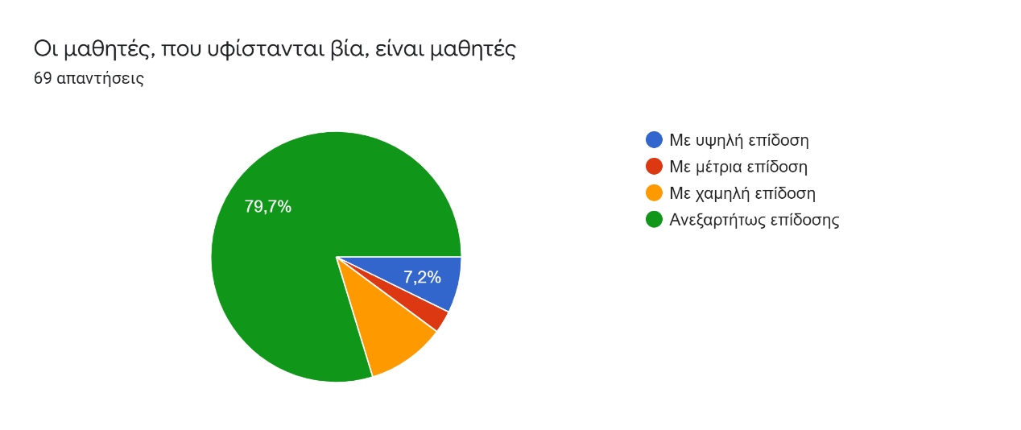
- ΑΝΤΙΔΡΑΣΕΙΣ ΜΑΘΗΤΩΝ ΣΤΑ ΠΕΡΙΣΤΑΤΙΚΑ ΒΙΑΣ
Οι αντιδράσεις των μαθητών στα περιστατικά βίας ποικίλουν. Στο μεγαλύτερο ποσοστό 33 (47,8%) προσπάθησαν να εμπλακούν για να τελειώσει το περιστατικό,
28 (40,6%) γελούσαν,
19 (27,5%) απομακρύνθηκαν σα να μη συνέβη το περιστατικό,
9 (13%) φοβήθηκαν, τρομοκρτήθηκαν,
ένας μικρός αριθμός 4 (5,8%) αποδοκίμαζαν το περιστατικό βίας και κάποιοι μεμονωμένα προσπάθησαν να υπερασπιστούν το θύμα ή να αναφέρουν το περιστατικό σε κάποιον υπεύθυνο.
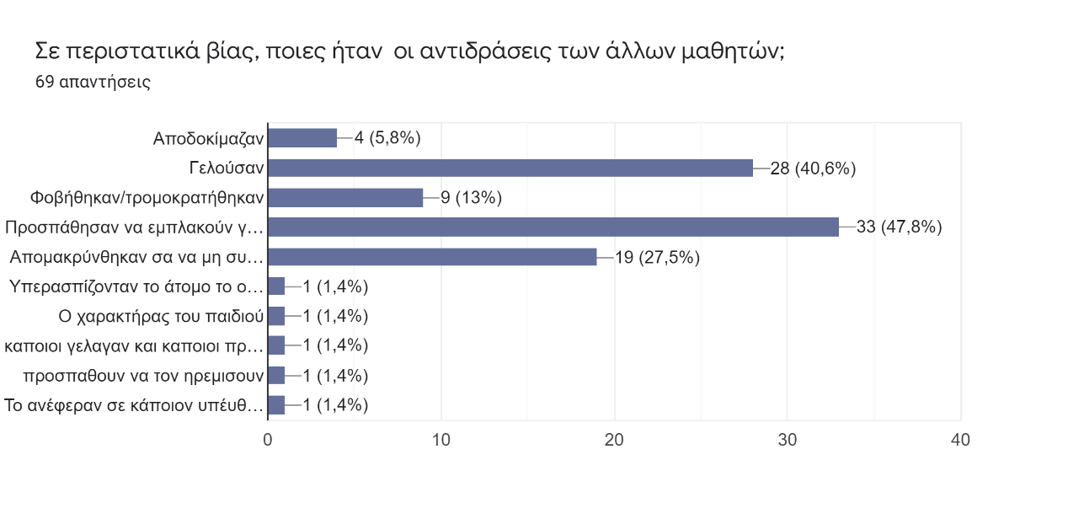
- ΑΝΤΙΔΡΑΣΕΙΣ ΕΚΠΑΙΔΕΥΤΙΚΩΝ ΣΤΑ ΠΕΡΙΣΤΑΤΙΚΑ ΒΙΑΣ
Οι αντιδράσεις των εκπαιδευτικών στα περιστατικά βίας είναι προς την κατεύθυνση της παρέμβασης για την επίλυση του φαινομένου.
49 (71%) απάντησαν ότι οι εκπαιδευτικοί προσπάθησαν να σταματήσουν το περιστατικό.
Ένα μικρό ποσοστό 10 (14,5%) απάντησαν ότι οι εκπαιδευτικοί αδιαφόρησαν,
8 (11,6%) ότι απομακρύνθηκαν σα να μη συνέβη το περιστατικό,
Κάποιοι ότι κάλεσαν βοήθεια και κάποιοι ότι τρομοκρατήθηκαν
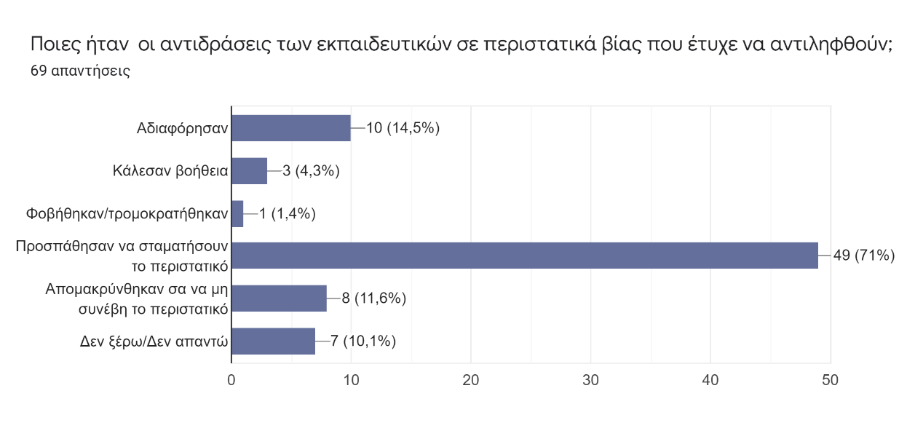
- ΚΑΤΑΤΑΞΗ ΠΕΡΙΣΤΑΤΙΚΩΝ ΒΙΑΣ
Ιστόγραμμα μέσων τιμών των απαντήσεων των μαθητών σχετικά με το βαθμό που εκδηλώνονται στο σχολείο μας οι συμπεριφορές: Σωματική βία, Λεκτική βία, Διαδικτυακός εκφοβισμός, Κλοπές, Βανδαλισμοί, Καταστροφή προσωπικών αντικειμένων, Σεξουαλική παρενόχληση, Απόρριψη από τους άλλους.
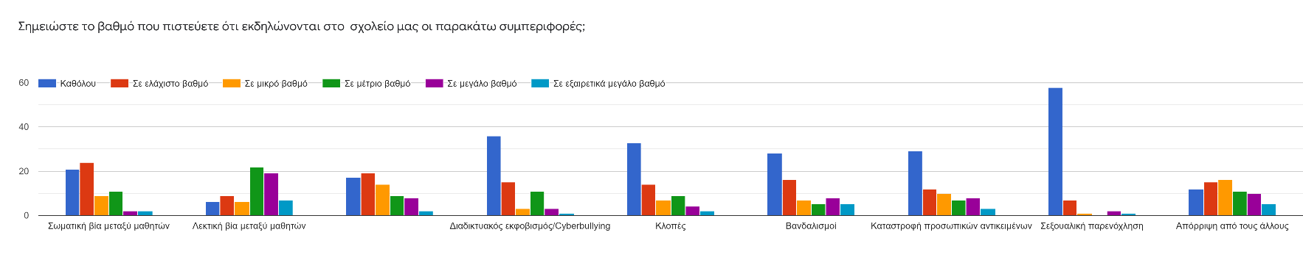
- ΣΥΝΑΙΣΘΗΜΑΤΑ ΑΠΟ ΤΑ ΠΕΡΙΣΤΑΤΙΚΑ ΒΙΑΣ
Για τα συναισθήματα που προκαλούν τα περιστατικά βίας το μεγαλύτερο ποσοστό 24 (35,3%) απάντησε ότι του προκαλεί θυμό,
19 (27,9%) στεναχώρια,
12 (17,6%) φόβο,
3 (4,45) ενοχές,
2 (2,9% ) αγωνία,
1 (1,5%) αυτοκτονία,
1 (1,5%) αδιαφορία,
1 (1,5%) ανασφάλεια,
κάποιοι ότι ποικίλουν ανάλογα με την περίπτωση ή όλα τα παραπάνω.
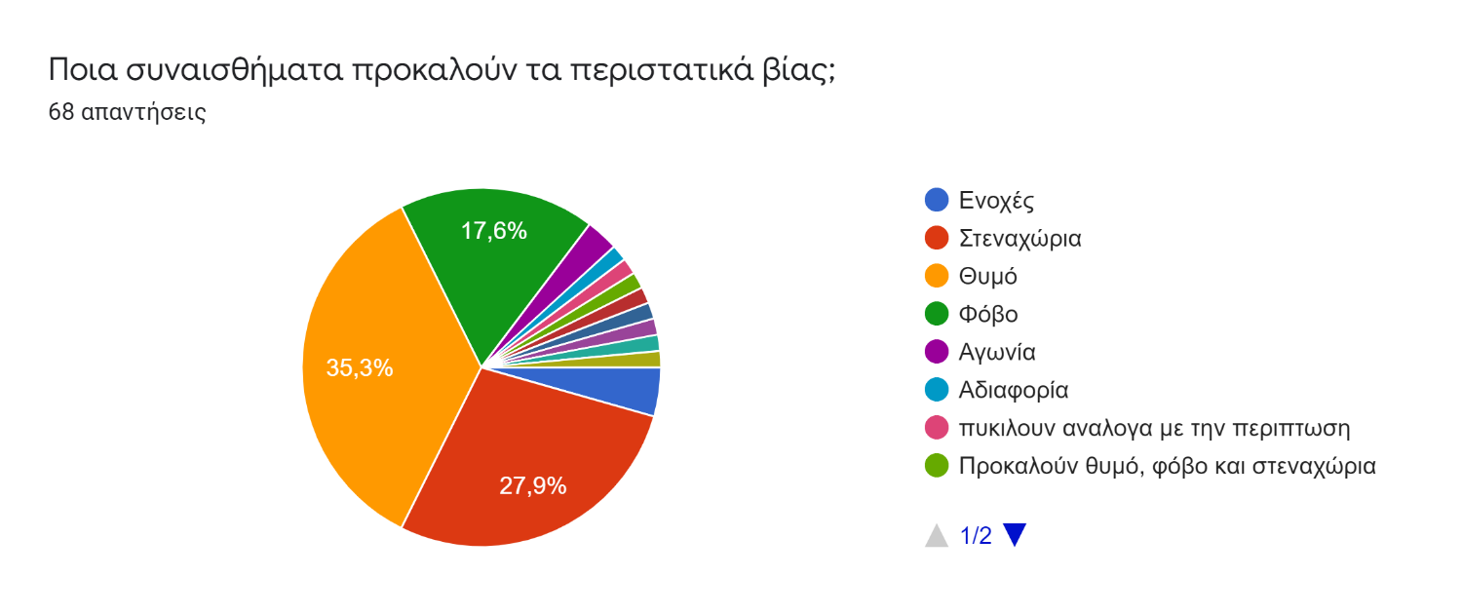
- ΑΠΟΔΟΧΗ ΤΗΣ ΔΙΑΦΟΡΕΤΙΚΟΤΗΤΑΣ ΣΤΟ ΣΧΟΛΕΙΟ
Στην ερώτηση αν οι μαθητές του σχολείου αποδέχονται τους συμμαθητές τους ανεξάρτητα από καταγωγή, θρησκεία, εξωτερικά χαρακτηριστικά, μαθησιακές ικανότητες/δεξιότητες
29 (42%) απάντησαν «Ναι»
6(8,7%) «Όχι» και
34 (49,3%) «Ίσως»
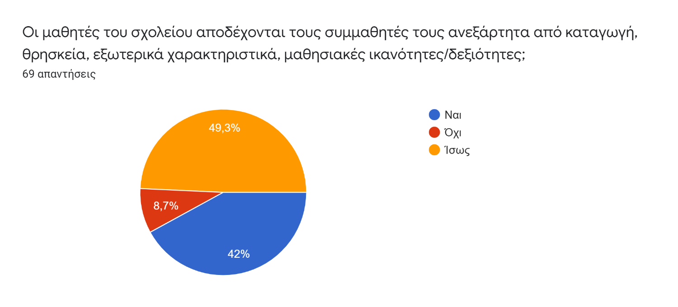
Στην ερώτηση αν οι μαθητές του σχολείου προσφέρουν βοήθεια στους νέους μαθητές για γρήγορη /καλύτερη προσαρμογή,
οι περισσότεροι μαθητές 30 (43,5%) απάντησαν «Ίσως»,
29 (42%) «Ναι» και
10 (14, 5%) «Όχι»
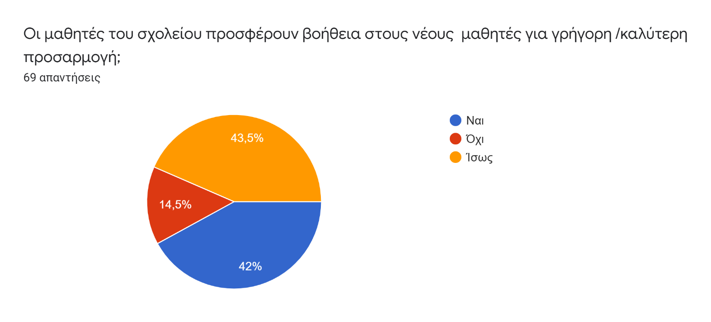
- ΕΝΕΡΓΕΙΕΣ ΓΙΑ ΤΗΝ ΑΠΟΤΡΟΠΗ ΠΕΡΙΣΤΑΤΙΚΩΝ ΒΙΑΣ
Όσον αφορά τις ενέργειες που απαιτούνται για τη δημιουργία ασφάλειας στον σχολικό χώρο,
οι περισσότεροι μαθητές 26 (37,7%) απάντησαν «τοποθέτηση ψυχολόγου για αντιμετώπιση των περιστατικών βίας»,
16 (23,2%) «ο Διευθυντής και οι καθηγητές να είναι πιο αυστηροί σε περιστατικά βίας» ,
12 (17,4) «τήρηση του κανονισμού του σχολείου»,
10 (14,5%)»εκπαίδευση των μαθητών στην επίλυση συγκρούσεων,
κάποιοι απάντησαν ότι απαιτούνται πιο αυστηρές τιμωρίες και
1 (1,4%) αισθάνεται μεγάλη ασφάλεια στο συγκεκριμένο σχολικό χώρο.
